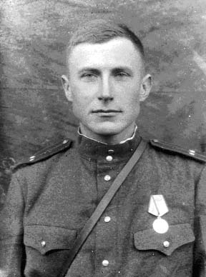
Великая Отечественная война в истории моей семьи.

Великая Отечественная война – самая ужасная война в истории нашего государства да и всего мира. Эта война оставила глубочайший след в жизни всего населения нашей страны (Советского Союза), победа досталась слишком большой ценой, ведь миллионы сложивших свои головы за Родину, за Сталина были чьими-то мужьями, женами, детьми, родителями. Каждая советская семья лишилась кого-то из родных и близких, а некоторые фамилии, к сожалению, вообще были уничтожены. Эта всенародная трагедия коснулась и моей семьи.
Я хочу рассказать о своём прадедушке, участнике Великой Отечественной войны. Его зовут Трошин Федор Михайлович. Он родился в Казани в 1911 году, в трудолюбивой крестьянской семье. Когда началась война, ему было 30 лет. Сразу же попал на фронт в состав 31 армии Западного фронта и принял участия в боях. В одном из сражений его ранило. За не сколько дней до его 32-ого дня рождения он узнал, что представлен к медали "За отвагу". Это была его первая и очень памятная награда. По окончании войны, вернулся в Казань, где стал работать главным инженером на молокозаводе. Федор Семёнович умер в 1974 году.
Война – это самое тяжёлое и страшное испытание во все времена и для всех народов. Мне не хотелось бы, чтобы наше поколение или то, которое будет жить после нас, пережило подобное испытание. Мир надо беречь любой ценой! Надо знать и помнить тех, кто завоевал эту победу.

